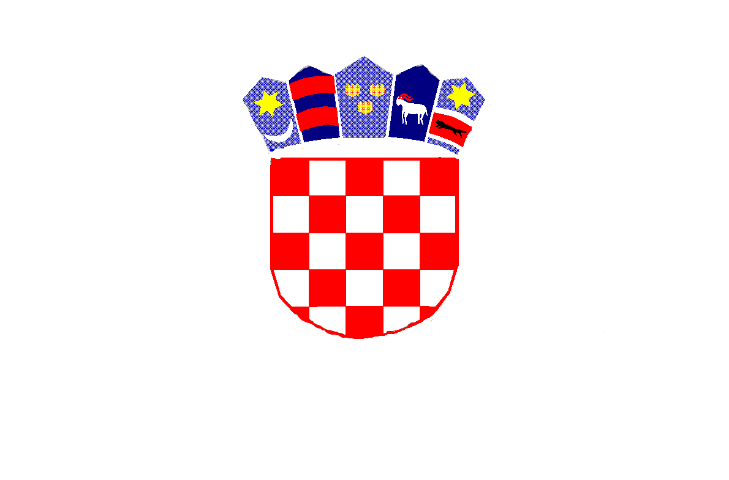

REPUBLIKA HRVATSKA

MEĐIMURSKA ŽUPANIJA

OPĆINA MALA SUBOTICA

OSNOVNA ŠKOLA TOMAŠA GORIČANCA

MALA SUBOTICA,

Glavna 55, 40321 Mala Subotica

KLASA: 003-06/24-01/07

URBROJ: 2109-35/01-24-3

Mala Subotica, 5.6.2024.

**ZAKLJUČAK SA SJEDNICE ŠKOLSKOG ODBORA**

**Redni broj sjednice**: 47. sjednica Školskog odbora

**Mjesto i datum održavanja sjednice**: putem e-maila [ured@os-mala-subotica.skole.hr](mailto:ured@os-mala-subotica.skole.hr) ,

srijeda, 5.6.2024. od 10,00 sati

**Nazočn**i: Kristina Obadić, Stjepan Mikulić, Anja Domjanić, Iva Mihalic Krčmar

**Nazočni vanjski članovi**: Marija Palatinuš – tajnica, zapisničar

Željka Štampar Zamuda – ravnateljica škole

**Izočnih**: nema

Svi materijali za 47. sjednicu dostavljeni putem e-maila.

*Dnevni red:*

1. *Usvajanje zapisnika s 46. sjednice Školskog odbora*
2. *Prijedlog Odluke o raspodjeli rezultata za 2023. godinu*
3. *Natječaj za stručnog suradnika psihologa*
4. *Natječaj za stručnog suradnika socijalnog pedagoga*
5. *Ostala pitanja*

Ad1)

Članovi Školskog odbora dali su suglasnost na predloženi zapisnik s 46. sjednice Školskog odbora. Primjedbi nije bilo, zapisnik je prihvaćen.

Ad2)

Članovima Školskog odbora s pozivom dostavljen je prijedlog Odluke o raspodjeli rezultata za 2023. godinu te su oni jednoglasno dali suglasnost. Ravnateljica će naložiti računovodstvu da temeljem ove Odluke provede knjigovodstveno evidentiranje s danom donošenja Odluke.

Ad3)

Ravnateljica škole, Željka Štampar Zamuda obavijestila je članove Školskog odbora da se po objavljenom natječaju za psihologa javio jedan kandidat koji nije priložio odgovarajuću dokumentaciju za natječaj i nema potrebnu stručnu spremu za to radno mjesto.

Ad4)

Ravnateljica škole, Željka Štampar Zamuda obavijestila je članove Školskog odbora da se po

natječaju za radno mjesto socijalnog pedagoga prijavila tri kandidata sa odgovarajućom dokumentacijom te je provedeno testiranje kandidata. Najviše bodova dobila je Manuela Hajdinjak, magistra socijalne pedagogije iz Čakovca. Ravnateljica je predložila da se ista primi u radni odnos na određeno vrijeme do povratka Mateje Kerovec Crnčec s plaćenog dopusta, porodiljnog i roditeljskog dopusta. Članovi Školskog odbora dali su svoju suglasnost za zapošljavanje.

Ad5)

Ostalih pitanja nije bilo.

Zapisničar: Predsjednica ŠO:

Marija Palatinuš Kristina Obadić